**Организация физического воспитания школьников**

**Материал подготовил:**

учитель физической культуры

МБОУ «ЦО №1»

Новиков О.П.

**Физическая активность — это уникальное средство для сохранения и коррекции здоровья человека в любом возрасте**. Многочисленными исследованиями определен**благоприятный характер влияния физической активности на здоровье человека.**

**Физическая активность**— это суммарная величина разнообразных движений тела при помощи мышечной силы, сопровождающиеся расходом энергии (выражающейся в килокалориях) за определенный промежуток времени (час, сутки, неделя).

Слагаемые ежедневной двигательной активности представлены на схеме:

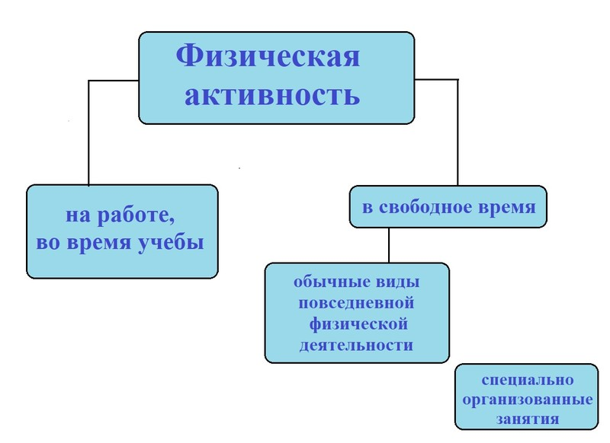

ФА является основным направлением оздоровления детей в образовательных учреждениях (ОУ). В **задачи физического воспитания (ФВ) во всех типах ОУ**входит:

1. Достижение разными средствами и формами ФВ условий для реализации естественной биологической потребности в движениях.
2. Создание у детей мотивации к занятиям физкультурой и спортом, в том числе и самостоятельным.
3. Формирование основных двигательных качеств.
4. Повышение уровня умственной работоспособности и эмоционального состояния.
5. Физиологическая коррекция отклонений в состоянии здоровья (на занятиях в специальной группе или группах ЛФК).

**Гигиеническими** **принципами организации физического воспитания в ОУ**являются:

1. Наличие оптимального двигательного режима.
2. Дифференцированное применение форм и средств физического воспитания в соответствии с возрастом, полом, состоянием здоровья.
3. Систематичность занятий, постепенность увеличения нагрузки и комплексное использование средств и форм воспитания.
4. Создание благоприятных условий внешней среды.

Удовлетворение биологической потребности учащихся в движении в школе должна осуществляться посредством ежедневной двигательной активности обучающихся в объеме не менее 2 ч. Такой объем двигательной активности слагается из участия обучающихся в комплексе мероприятий дня каждого учреждения основные из которых:

1. Учебная работа:
   1. уроки физкультуры в объеме 3 часа в неделю (по новым образовательным программам);
   2. сдача нормативов физической подготовленности.
2. Физкультурно-оздоровительная работа: гимнастика до учебных занятий, физкультминутки на уроках, подвижные игры на переменах, спортивный час в продленном дне (оптимально — динамическая пауза или спортивный час для всех учащихся).
3. Внеклассная спортивно-массовая работа, спортсекции, кружки физкультуры, группы ОФП — 1ч 10 мин — 2 часа в неделю в зависимости от возраста.
4. Общешкольные мероприятия — соревнования (от 6 до 10 раз в году), дни здоровья и спорта (ежемесячно).
5. Внешкольная спортивно-массовая работа, самостоятельные занятия физкультурой.

**Гигиенические требования к организации урока физкультуры в школе**

Структура занятия: вводная часть — 5-10 минут, основная — 25-30 минут, заключительная — 3-5 минуты.

Общая плотность занятия (отношение полезного времени к общей продолжительности занятия) — не менее 80-90%.

Моторная плотность занятия (отношение времени, затраченного на движения к общей продолжительности занятия) — 60 —80% (минимум 60%).

Средний пульс на занятии — 160-180 уд. в мин.

Прирост пульса на занятии: после вводной части — на 25-30%, в основной — на 80-100%, после заключительной — на 5-10%, после занятий спустя 3-4 минуты должен восстановиться до исходного.

При организации физического воспитания детей и подростков должно уделяться особое внимание **медицинскому обеспечению**. В обязанности медицинского работника входит определение для каждого ребенка группы для занятий физкультурой на основе обследования физического развития, функционального состояния сердечнососудистой, дыхательной систем (включая функциональные нагрузочные пробы), уровня физической подготовленности с занесением заключения в Лист здоровья (Журнал). Медработник школы осуществляет допуск реконвалесцентов к физкультурным занятиям и урокам, совместно с педагогами определяет эффективность физического воспитания в образовательном учреждении.

**Эффективность ФВ в ОУ** оценивается на основе динамики состояния здоровья детей, физического развития, функциональных возможностей энергообеспечивающих систем (дыхательной, сердечно-сосудистой), развития двигательных качеств и навыков, заболеваемости по обращаемости и данных медицинских осмотров.

Для детей с отклонениями в состоянии здоровья в условиях образовательного учреждения должны организовываться физкультурные занятия с учетом профиля патологии. Школьники, отнесенные к подготовительной группе, занимаются вместе с детьми основной группы, но с ограничением интенсивности нагрузки. Для детей, отнесенных по состоянию здоровья к специальной группе, организуются специальные занятия в группах ЛФК. Методика физического воспитания школьников специальной медицинской группы представлена в дополнительных материалах к циклу.

Результаты исследований свидетельствуют о наличии серьезных проблем в организации физической активности школьников, как в образовательных учреждениях, так и за их пределами. В школах обеспечивается менее половины необходимого объема физической активности. Это связано с недостатками в условиях, организации и медицинском обеспечении физвоспитания. Низкий уровень физической активности и недостатки в организации физического воспитания в школах достоверно приводит к ухудшению здоровья учащихся. По результатам опроса около 60% мальчиков-подростков и 80% девочек имеют низкий уровень физической активности в свободное от учебы время; среди девочек уровень физической активности снижается с возрастом. Чаще всего мешает школьникам вести активный образ жизни нехватка времени, отсутствие интереса и собственная лень. Это говорит о низкой потребности в движении, сформированной за годы обучения и воспитания в детских учреждениях. ***Таким образом, недостаточное качество физкультурно-оздоровительной работы в школах в настоящее время является одним из ведущих «факторов риска» здоровью школьников.***